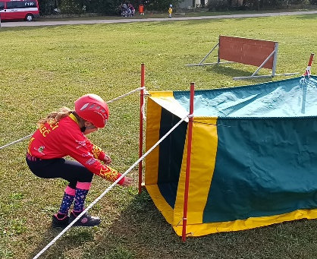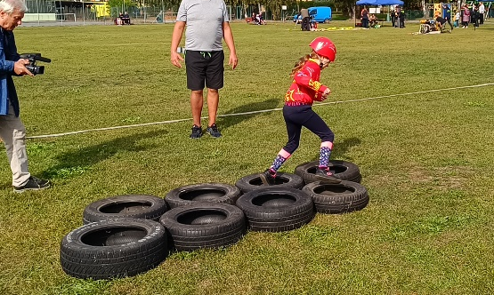
ZÁVOD TFA Přípravka
HASIČŮ VOLEČ
Termín konání: neděle 7.4.2024
soutěž se koná za jakéhokoli počasí
Místo konání: místní hřiště ve Volči
Časový rozvrh: 8:00 –8:30 prezence
8:45 – 9:00 zahájení, instruktáž závodníků
9:30 start soutěže
Vyhlášení výsledků a vyhodnocení dle časového sledu soutěže.
Průběh soutěže: Soutěž v disciplínách TFA – hasičský silový víceboj
Kategorie: Přípravkové děti: 3-5let

O kategorii rozhoduje dosažený věk v den konání závodu.
Podmínky účasti: Soutěže se mohou zúčastnit členové SHČMS, možnost je i pro veřejnost, závodníci mladší a starší kategorie pouze s písemným souhlasem rodičů, které se vybírá při prezenci v den konání
Zapůjčení výstroje: Je možné zapůjčit si sportovní přilbu
Startovné: 80,-Kč
Pojištění: Každý soutěžící se účastní na vlastní nebezpečí! Závodníci odevzdají při prezenci „Souhlas rodičů / Čestné prohlášení o zdravotní způsobilosti“
Za zdravotní stav soutěžících odpovídá přihlašovatel!
Přihlášky: do 24.3.2024 na e-mail: matesnova@seznam.cz
Další informace: případné další dotazy na telefonu: 774 524 209 Novák Martin
Pravidla soutěže TFA Voleč přípravka
Výstroj
Závodník se účastní soutěže ve sportovním oblečení dlouhé kalhoty a triko s dlouhým rukávem, sportovní přilbě (dle hry plamen), pracovních rukavicích a pevné sportovní obuvi (zakázány jsou tretry a kopačky).
Disciplíny-úseky:
Roztahování hadic D
Závodník připojí půl spojky hadice D k přenosné motorové střídačce PS12 a k proudnici, uchopí proudnici a roztáhne hadici D v daném úseku. Závodník musí proudnici odložit za vyznačenou čáru.
Překlopení pneumatiky
Závodník překlopí pneumatiku 2x tam a 2x zpět.
Tunel
Závodník proleze tunel .
Překonání lavičky
Závodník překoná lavičku. Pokud závodník spadne, vrátí se na začátek lavičky a pokusí se přejít podruhé.
Přenesení závaží
Závodník uchopí kanystry a přenese je ve vzdálenosti 20 m, 2x2,5 kg Pořadatel si nechává právo na změnu úseků a jejich pořadí. Před začátkem závodů bude trať představena závodníkům, každý úsek bude popsán s vysvětlením, jak ho správně zdolat.
K měření času bude použita elektronická časomíra s displejem.
Závodník bude před startem pořadatelem zkontrolováno, jestli je řádně ustrojen (předepsaná výstroj).
Závodník musí dokončit závod s kompletní výstrojí a vybavením se kterým odstartoval.

